Повторение темы «Линейная функция и ее график» 6.04.20г.
(записать в тетрадях)

- Ответить на вопросы устно:
А) Что называется функцией?
Б) Назовите общий вид функции?
В) Как называется функция, если в=0?

- Устный счет.
6х8= 25х6=
11х36= 17х3=
15х15= 23х11=
81:9= 54:18=
99х45= 79х99=

- Работа в тетрадях.
Письменно выполнить в тетрадях №889, №901.

- Выполнить проверочную работу в тетрадях и отправить на проверку (адрес электронной почты: f_nailya@mail.ru).

- Функция задана формулой 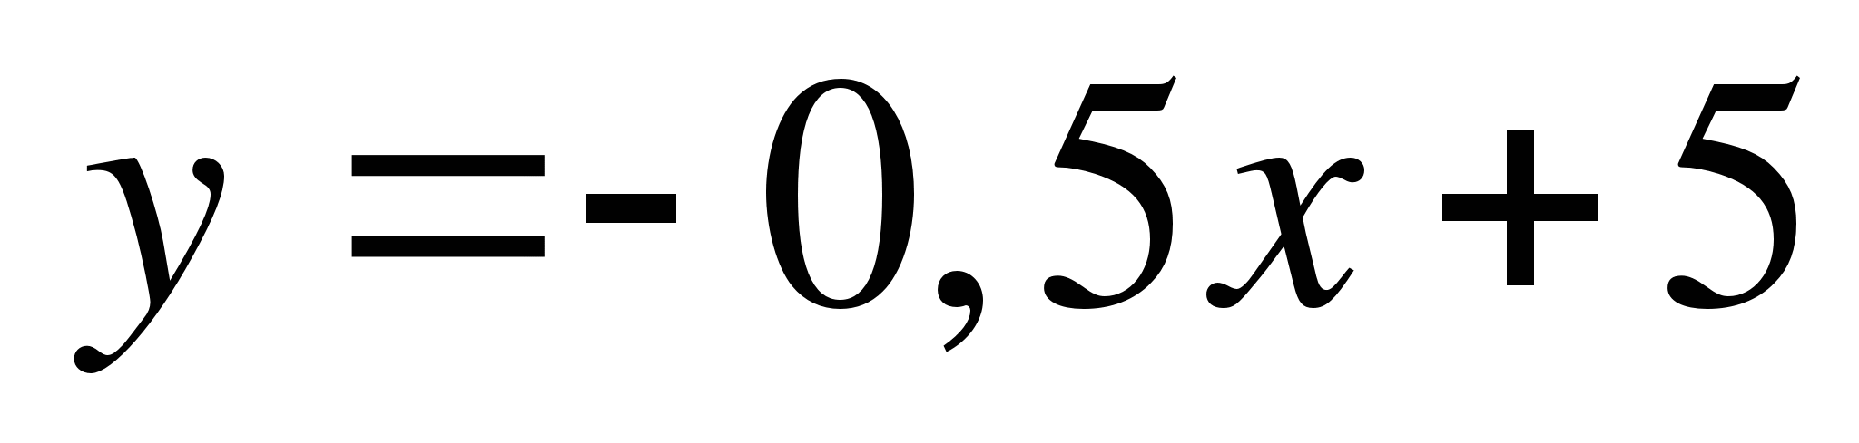. Найдите:
а) значение у при х = -2;
б) значение х, при котором у = 6;
в) принадлежит ли точка М(-4; 7) графику этой функции?
- Постройте график функции, заданной формулой 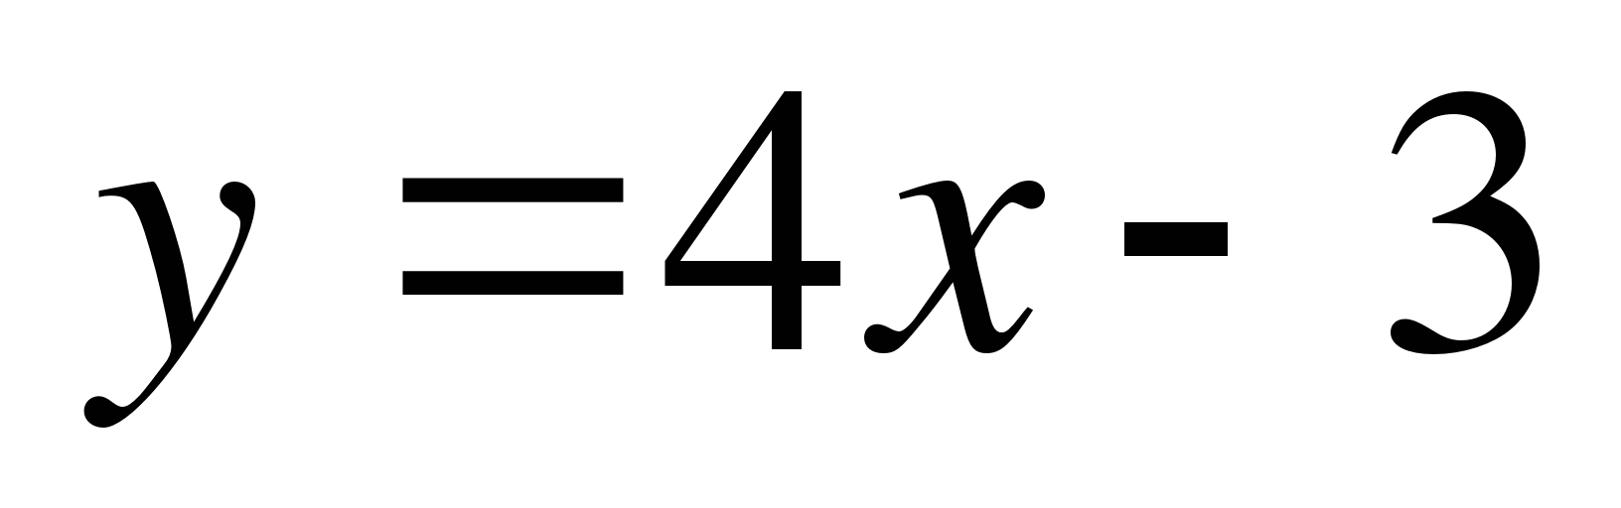.
- Постройте график прямой пропорциональности, заданной формулой 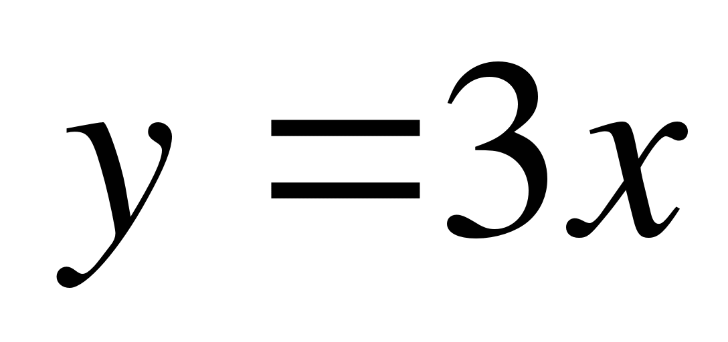. Найдите по графику: а) значение у при 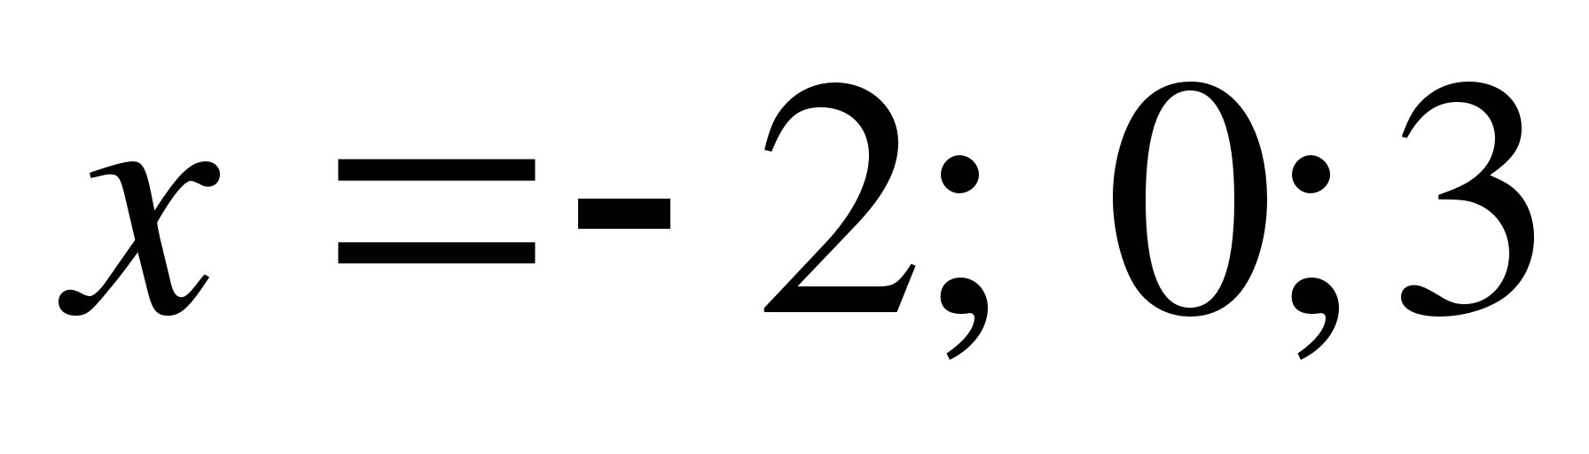.
б) значение х, при котором 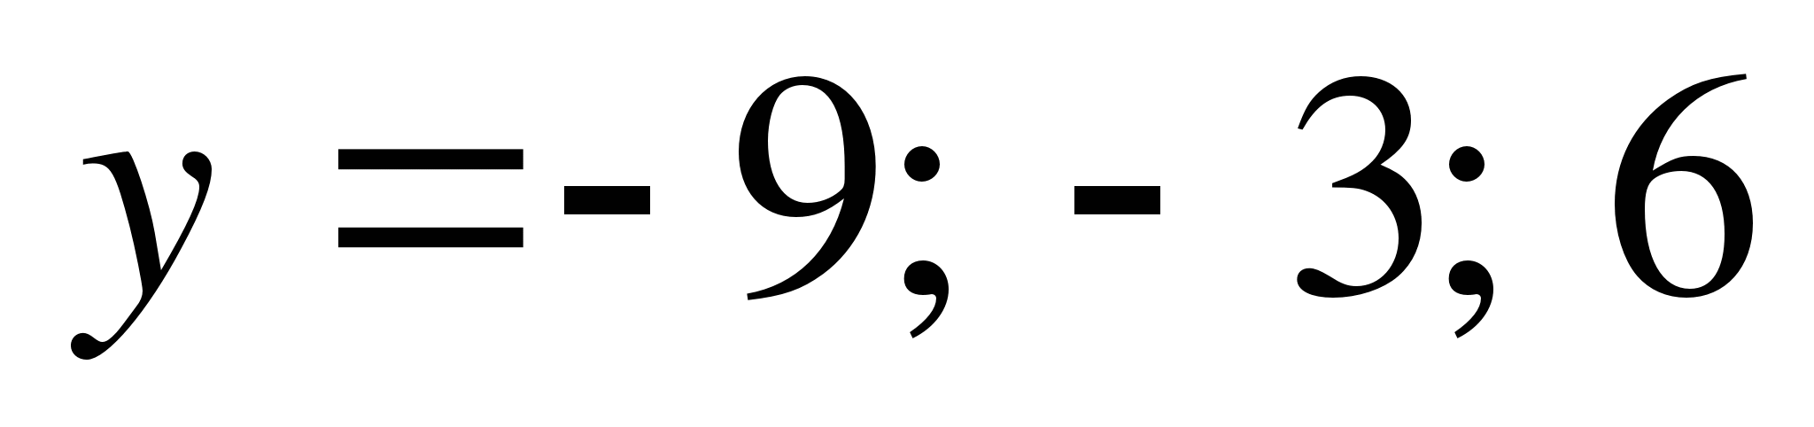.

- Домашняя работа.
Выполнить 1 вариант ВПР (решу ВПР – апрель 1 вариант) в тетрадях для подготовки к ВПР.

